தென்னை மரத்து இளநீரு
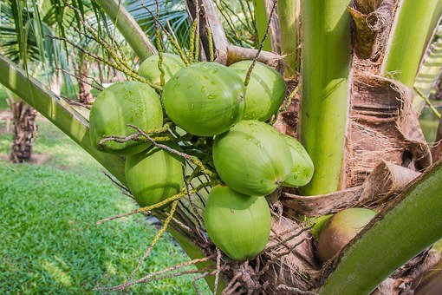
Foto: Pixabay
தென்னை மரத்து இளநீரு- நல்ல
தேன்போல இனிக்கும் சுவைநீரு
ஏன்றும் எங்கும் கிடைத்திடுமே- தினம்
ஏற்றுக் குடித்தால் நலம் தருமே!
பானத்தில் இளநீர் அரியவகை –எந்த
காலமும் நமக்கு நல்ல துணை
விலையோ ஒன்றும் அதிகமில்லை- இங்கு
இதுபோல் பானம் வேறு இல்லை!
இயற்கை தந்த இளநீரு- நல்ல
இன்சுவை தந்திடும் இளநீரு
உடலின் வெப்பம் தணித்திடுமே- நம்
உள்ளம் தனிலே நிறைந்திடுமே!
கொத்து கொத்தாய் காய்த்திடுமே- நம்
அனைவரின் தாகம் தீர்த்திடுமே!
அனைவரும் நாளும் குடித்திடலாம்- வரும்
ஆனந்தம் தனிலே திளைத்திடலாம்!

